

Comparar Números

**ABC**



**TABLADA DE LURIN**

**UGEL 01**



Número Doce

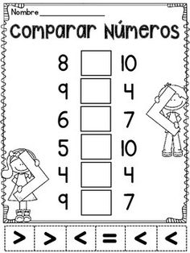

**ABC**

**Ugel 01 – Tablada de Lurín – V.M.T.**

**Ugel 01 – Tablada de Lurín – V.M.T.**



**TABLADA DE LURIN**

**UGEL 01**



**INSTITUCIÓN EDUCATIVA PARTICULAR**

**INSTITUCIÓN EDUCATIVA PARTICULAR**

**E**

**E**

Delinea el 11,colorea la barrita de rojo y la unidad azul.

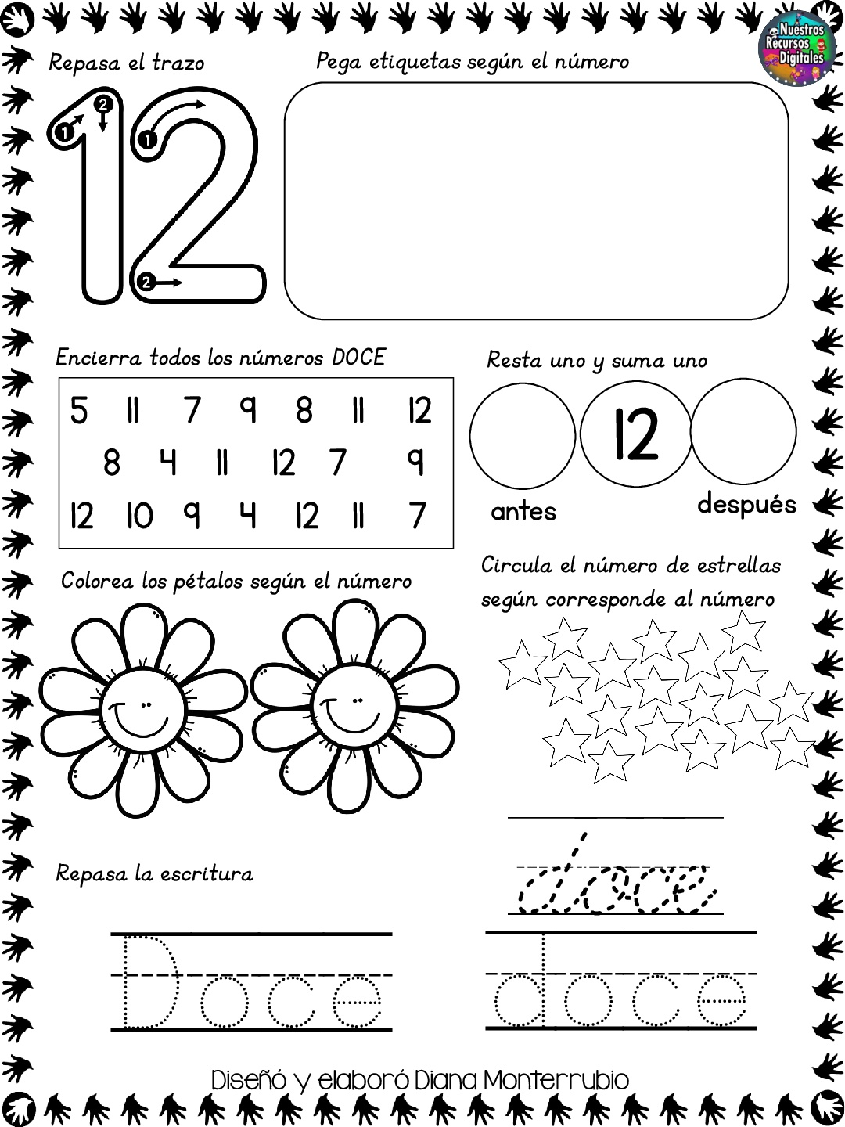

**D u**

**D U**

**Miss Carina Martinez 5 años “A”**

**Miss Carina Martinez 5 años “A”**

**PROMO 2020**

**PROMO 2020**

>,< ó =

l